§6. Управление компьютером. (3 кл)
Для управления компьютером мы подаём ему команды с помощью мыши, тачпада, клавиатуры, микрофона и других устройств ввода информации. Компьютер воспринимает наши команды и преобразует их по определённым правилам, заложенным в программах. Различные программы содержат различные правила для работы с информацией и воспринимают различные команды.
Если программа не запущена на выполнение или запущена не та программа, или команды подаются неправильно, компьютер не может их понять и выдаёт сообщение об ошибке или останавливает работу (зависает). Если команды правильные – компьютер выполняет их.
Человек может управлять компьютером только в том случае, если он знает, какие программы и для чего установлены на данном компьютере, с какими данными работают, для чего используются, какие команды воспринимают и как их им подавать. Не зная команд невозможно управлять компьютером.
Когда включается компьютер, с диска в оперативную память загружается операционная система. При этом на экране появляется сначала заставка, приглашение к работе, а затем рабочий стол. Он покрыт картинкой (обоями). На нём может находиться множество значков и ярлычков для файлов программ и данных, а также папок. Внизу находится панель задач с кнопкой «Пуск», часами, языковой панелью и другими элементами.
Для того, чтобы выделить нужный файл или папку на рабочем столе, выполняют одинарный щелчок левой кнопкой мыши по соответствующему значку (1ЛКМ). Чтобы открыть файл или папку, выполняют двойной щелчок левой кнопкой мыши (2ЛКМ) по соответствующему значку. Ещё открывать выделенные файлы и папки можно выделив их и нажав клавишу Enter.
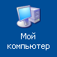
Для работы с файлами и папками используют специальные программы – проводники, встроенные в операционную систему. Например, «Мой компьютер», открывающий доступ ко всем дискам компьютера.
Чтобы легче было ориентироваться в командах, не ошибиться в правильности их записи, они собраны в меню. Компьютерное меню - это группы команд, которые можно выполнить в определённой ситуации. Меню может быть в виде строки со словами – строка меню, панели с нарисованными кнопками – панель инструментов (пиктографическое меню), может быть спрятано под нарисованной на экране кнопкой – раскрывающееся меню, может появляться возле указателя мыши – всплывающее меню. Под кнопкой «Пуск» скрыто главное меню управления компьютером. В нем находятся команды запуска установленных программ, настройки и выключения компьютера. Меню, вызываемое одинарным щелчком правой кнопки мыши (1ПКМ), называют контекстным. Пункты этого меню меняются в зависимости от того, где стоял указатель мыши. Это очень полезное меню, помогающее быстро увидеть список команд, применимых в данной ситуации.
Одинарным щелчком левой кнопкой мыши, выполненным по нужной нам команде меню, мы подаём эту команду компьютеру, то есть управляем компьютером.
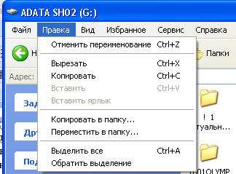 | 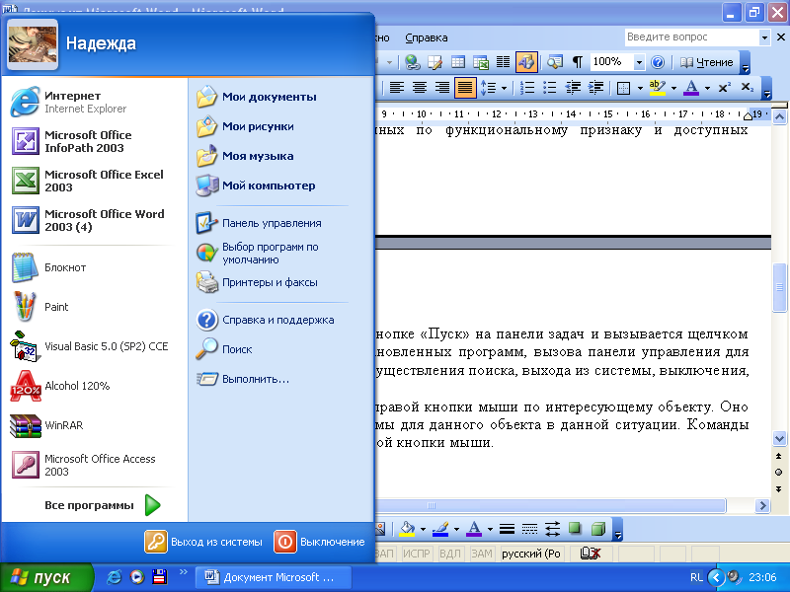 | 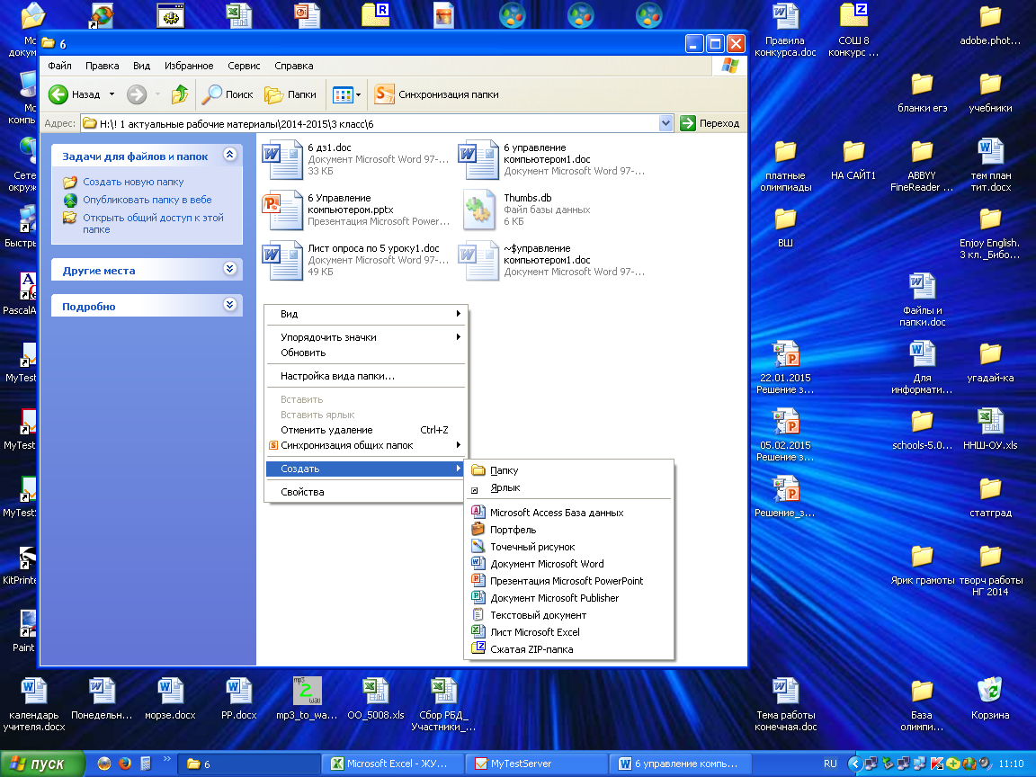
В строке меню раскрыт пункт «Правка» | Открыто главное меню под кнопкой «Пуск» | Открыто контекстное меню.
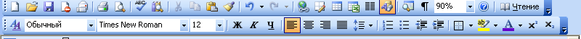
Панели инструментов
Компьютер выполняет поданные ему команды беспрекословно и не задумываясь. Однако, если он не понял команды – может попросить уточнения.

